SQL’s para la creación y administración de alarmas

# Introducción

Este documento corresponde a lo relativo de la creación de la tabla alarmas en el esquema alarmas, junto con las tablas y funciones auxiliares. Además incluye lo relativo para su administración y visualización en la plataforma GeoAlert

# Detalle scripts

Este proyecto contiene 6 archivos los que se detallan a continuación.

* **table__alarmas:** Crea la tabla "alarmas"."alarma" que es donde se van a guardar las alarmas creadas por el usuario, adicionalmente crea una secuencia para el id, y genera las llaves foráneas asociadas a los siguientes campos:
  + poligono_id
  + sensores_id
  + camposalarma
  + algoritmos
* **table__algoritmos:** Crea la tabla "alarmas"."algoritmos". Además inserta los siguientes algoritmos:
  + Sin algoritmo
  + Media móvil
  + Media móvil exponencial
  + Suavizamiento exponencial
* **view__v_condicion_alarmas:** Crea la vista “alarmas”.”v_condicion_alarmas”, que a partir de la tabla “alarmas” cruza los parámetros y genera la información necesaria para definir las alarmas. Para esto también crea una función “alarmas”.”clausulas_alarma(…)” que traduce los parámetros de la tabla “alarmas” en una condición de tipo where para ser insertado en un sql después.
* **view__v_datos_alarma_prisma:** Crea la vista “alarmas”.”v_datos_alarma_prisma”, la cual estandariza de donde obtener los datos para generar las alertas en base a las alarmas definidas en la tabla “alarmas”.

***Falta implementar lo asociado a los algoritmos

* **function__calcula_alarma:** Crea la función “alarmas”.”calcula_alarma” la cual a partir de las tablas y vistas anteriores genera una tabla (retorna un tipo de dato table) indicando si se sobrepasaron los umbrales y si se debe generar una alarma, esto para un id de alarma entregado como input del método.

***Falta implementar lo asociado a los algoritmos

* **function___aagetalarmabyuserandpolig:** Función para obtener las alarmas por usuario. Se modificó la versión anterior que estaba en el “public” y se cambió para que hiciera referencia a la nueva tabla de alarmas en el esquema “alarmas”.

# Modelo de datos

A continuación se presenta el modelo de datos de las tablas generadas en este proyecto.

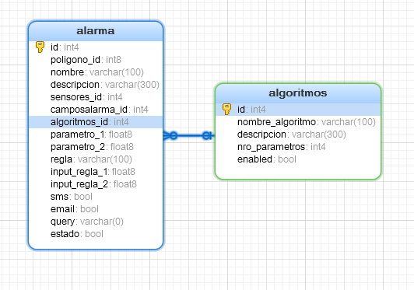

# Instalación

Para la correcta instalación se debe seguir el siguiente orden:

|  |  |  |
| --- | --- | --- |
| Orden de  ejecución | Acción | Dependencias |
| 1 | Crear esquema “alarmas” | * ninguna |
| 2 | Ejecutar script “**table__algoritmos**” | * esquema “alarmas” |
| 3 | Ejecutar script “**table__alarmas**” | * esquema “alarmas” * tabla “alarmas”.”algoritmos” * tabla “polígonos”.poligono” * tabla "sensor"."sensores" * tabla "sensor"."camposalarma" |
| 4 | Ejecutar script “**view__v_datos_alarma_prisma**” | * tabla "prismas"."cons_alarma_prisma" |
| 4 | Ejecutar script “**view__v_condicion_alarmas**” | * tabla “alarmas.”alarmas” * tabla “sensor”.”camposalarma” * tabla “sensor”.”sensores” * tabla “alarmas”.algoritmos” |
| 5 |  |  |
| 6 |  |  |
| 7 |  |  |

# Control de cambios

|  |  |  |  |
| --- | --- | --- | --- |
| Versión | Autor | Fecha | Comentarios |
| 1 | Arnol García | 07/03/2016 | * Primera versión del documento |
|  |  |  |  |
|  |  |  |  |